班级序号__45__

**华南理工大学广州学院**

**2020-2021学年度第2学期**

**课程名称： 数据结构大作业**

**题　　目： 走迷宫程序**

**专业班级： 软件工程五班**

**年　　级： 2019级**

**姓　　名： 陈健**

**学　　号：** **201910098279**

|  |  |  |  |
| --- | --- | --- | --- |
| 一级指标 | 二级指标 | 分值 | 评分及成绩 |
| 得分 |
| 作品完成度  （占50%） | 1.工作量达标，功能点完整，独立完成 | 50 |  |
| 2.设计合理性，逻辑条理性 |
| 3.功能测试 |
| 4.数据处理水平 |
| 5.特色鲜明，有设计亮点 |
| 文档撰写（30%） | 1.文字描述规范，语言通顺，结构完整 | 30 |  |
| 2.思路描述清晰，功能测试结果完整 |
| 3.结果分析合理 |
| 答辩成绩 （占20%） | 1.能够对设计进行合理说明 | 20 |  |
| 2.能较好的回答答辩所提问题，解释合理清晰 |
| 合计（百分制） | | |  |
| 总 评 | □优秀 □良好 □中等 □及格 □不及格 | | 签名 |

目录

一、 概述 2

二、 程序概要设计 2

2.1各种功能完成的详细情况 2

2.2程序流程图及说明 2

三、 程序详细设计 3

四、 使用情况 5

*运行结果图* 5

*运行结果图* 5

*运行结果图* 6

五、 总结 6

六、 参考文献 7

1. 概述

本次程序设计选择的是数据结构经典问题走迷宫程序。本次程序的开发环境和测试环境都是Windows 10专业版，使用的集成开发环境是我们较为熟悉的Eclipse并且搭配JDK 1.8.

测试和开发环境都比较良好。本次解决迷宫问题主要使用了两种数据结构。第一种使用是代码量较长的链式栈结构通过多层多次循环求解出迷宫的通路或者得出迷宫没有通路的结论。第二种是采用代码量简便的递归，通过自己调用自己，从而实现类似循环，求解出迷宫的通路或者得出没有通路。另外程序默认左上角为入口，右下角为出口，为了可以自定义各种迷宫，本程序还采用了Scanner来实现记录用户自定义输入地图，让程序的可用性更强。为了应对程序在四周的测试方向和在中间的测试方向不一致，我在输入的迷宫的基础上加了围墙，使得迷宫球节在输入迷宫的任何位置探索的方向都是四个，顺序为以右为先，顺时针转一圈，要是没有通路则返回上一级，直至到最后没有通路。

1. 程序概要设计

2.1各种功能完成的详细情况

该求解迷宫的程序可以良好的运行，对于基本要求中的第一点，编写一个以链表做储存的栈类型，编写一个用于求解迷宫的非递归程序已经完全实现，并且结果用三元组输出，即坐标加方向的三元组，在这点上，本程序已经完全实现，并且，在基本要求的基础上，本程序还能以三元组的形式把所经过的道路输出，即在道路为空时，不仅是通路在测试通路过程中所经过的道路也会通过三元组输出出来，如实反映了求解迷宫的全过程。在用链式表做储存的栈类型中，本程序还能通过方阵的形式进行输出通路以及所经道路，即完成了扩展功能要求的“以方阵输出迷宫及其道路”。对于基本要求中的第二点，编写递归形式的算法，求得迷宫中所有可能的道路。在这方面，本程序编写的递归算法只能实现将一条程序认为的优先通路输出，当还有其他的通路时，程序无法进行判断，在这一点中的输出所有通路功能暂未实现，仍需将程序更进。另外，在程序运行后的迷宫输入定制中，未对输入的数值进行限制，输入的为“0”就是通路，为其他非零的数字的话就为障碍，这对后面的所经道路会有一定的影响。本程序默认左上角为入口，右下角为出口，要是输入时把这两个的值设计为非零的话，就会是没有通路。在递归算法中，虽然只是可以输出一条通路，但是，对于除了通路以外的错误探索道路，方阵输出时也会有标记，这就可以更好的反映出探索历程而非只输出一条通路。

2.2程序流程图及说明

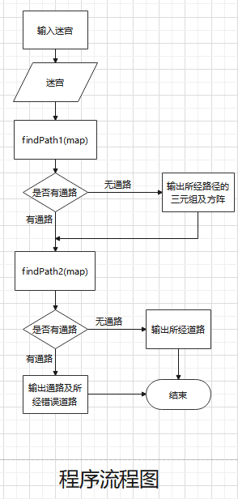说明：程序运行后，控制台会输出M=,这个时候需要往控制台输入想要定制的迷宫的宽度，然后会输出N=，这个和上面是一样的主要是为了定制一个迷宫的大小输入迷宫大小的M和N后，程序继续往下运行，控制台会提示输入迷宫中各项的值，及通路和障碍，其中0表示通路，1表示障碍，如果输入其他的数值，也会被默认为障碍，但是要是输入了“5”或者“8”会和程序后面的标记出现冲突。在输入最后一个，即右下角的通路后，程序会输出刚才输入的地图以及加了围墙的地图。然后程序会先运行编写链表作为储存的栈的非递归算法，运行非递归算法时，会调用链表类，栈类，以及节点类创建一个一链式为储存的栈类型。如有通路则先会输出三元组形式的所经道路及通路，后再输出方针表示的所经道路以及通路。要是没有通路也会将所经道路以三元组和方阵形式输出出来，以遍于观察程序的探索历程。执行完非递归的算法后，会执行递归的算法，递归的算法执行后，会以方阵的形式将所经道路及其通路输出到控制台并且，迷宫没有通路时，递归形式的方阵也会把所经道路的探索历程输出。输出完后，程序也就运行结束了。

1. 程序详细设计

3.1地图定制录入功能

首先，对于本程序的定制迷宫的主要实现方法是通过Scanner对象的调用，获取用户输入的数据，然候把数据传给程序创建一个迷宫，从而实现地图的定制录入功能。

3.2加围墙

把传来的map数组的行和列获取并加上2后赋值给row和col，新建一个二维数组maze[row][col]，通过两个循环把数组maze的最外圈全部设置为1，即加上围墙，再通过一个双重循环把原来的map数组值复制到maze上，从而实现了给原来数组加上围墙，让四周和中间的判断方向相等。

3.2非递归算法找迷宫出路

非递归方法寻找出路的功能实现首先是通过LinkedStack实现Stack接口类，创建一个链表作为存储的栈类型sta。然候创建Point的初始化实例temp（1，1，0），并且将temp push进栈sta中。然候，把判断栈sta是否为空作为第一次循环的判断条件，如果栈sta为空，则进不了循环体里，直接返回false，代表迷宫没有通路，如果栈sta不为空，则进入循环体里。进入循环体后，进行pop出栈操作，并把出栈操作的元素赋值给temp，

然后，将temp的x赋值给成员变量的x，将temp的y赋值给成员变量的y，将temp的d加上1后赋值给成员变量的d。进行完赋值操作后，把d是否小于5作为第二次循环的判断条件。如果d大于5则继续当前循环，判断sta是否为空，不为空则继续将sta 进行pop操作，直至内部while成立即d小于5或sta为空循环结束输出没有通路。如果d小于5，则进入到内层循环。进入到内层循环后，如果d等于1，则把成员变量y的值加上1赋值给j，x不变赋值给x，表示坐标往右探索通。如果d等于2则把x的值加上1赋值给i，y不变赋值给j，表示往下移动探索通路。本次内部循环里面有一个if语句，判断条件为m[i][j]==0，即当探索的点上面的数值为0时，道路可通，则进入if语句里，进入if语句后，把新的x,y,d传到Point类，通过Point的构造方法new一个新的Point赋值给temp。然后sta进行push操作，然后输出该点位置，再把刚才点的值改为5，表示已经走过，再把刚才得到的i,j赋值给x,y,实现数据更换。到这里后，会有一个判断是判断是否到达了出口，如果到达出口后，把以x y为坐标d为0构造出一个新的Point赋值给temp，并把temp进行push操作，然后返回true表示迷宫通路已找到。反之，则把d重置为1，继续循环，一次循环后，d会自增1，知道不满足条件后跳出循环，以此类推，最后得到一条通路或者得出迷宫没有通路的结果。

3.3递归算法求解迷宫通路

MazeTest中用map调用构造方法后会创建一个建好围墙的迷宫，传参中还会把迷宫的出口一起传到构造方法中，创建一个出口点。调用findPath2后findPath2会调用自身的重载方法，把迷宫，初始点坐标，出口坐标传到findPath2的带参方法中，带参方法会首先判断是否达到出口，即出口坐标是否已经走过。如果走过，则返回true，表示迷宫有通路。没走过则继续判断，迷宫道路是否可通，如果不可通则返回false表示没有通路，如果可通则将该点的数值改为5，表示已走过。然后再次调用有参方法，传的参数首先为j+1表示向右探索，再到下一个方向，一次类推，都行不通后会把该点的数值改为8，表示不通的道路，并且返回false表示该点不通，由于每次传的参数不通，所以，findPath2的带参方法会一直被调用，实现递归操作，直至找到通路或者得出没有通路的结论，递归结束。

1. 使用情况

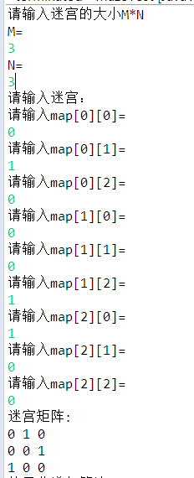4.1新建迷宫功能

说明：通过控制台提示输入迷宫的大小以及各项数据的值，输入完所有的数值后，会输出迷宫矩阵。

***运行结果图***

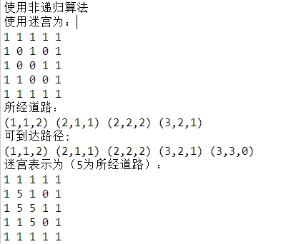4.2非递归求通路

说明：使用非递归算法后会输出使用迷宫，即加了围墙的迷宫，然后输出所经道路的三元组，然后将可达的路径以三元组输出，最后以方阵输出迷宫所经道路。没有通路会提示没有通路，并把错误历程输出。

***运行结果图***

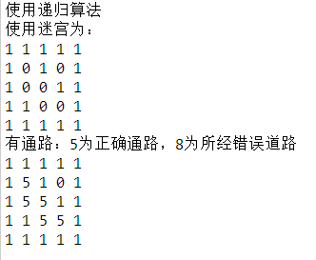4.3递归求通路

说明：执行递归算法后，会先输出使用的迷宫，即加了围墙的迷宫，然后有通路的时候会输出迷宫通路及其探索历程，即所经错误道路，地图上会用8表示所经的错误道路，用5表示正确的通路，没有通路会把所经的点用8表示出来，并提示没有通路。

***运行结果图***

1. 总结

通过这次的走迷宫程序设计，我学到了很多的东西。对数据结构有了更深层次的理解，意识到递归算法的简便性是循环无法比拟的。循环虽然理解起来比较简单，但是他的代码量时间复杂度也是很大的，而通过递归的形式，代码量就很简洁了，递归主要是自己调用自己，然后每次传输的参数不通从而实现递归。本次程序设计中意识到自己对数据结构的理解还是不够，对于程序的输出多条通路还是没能实现。对于这些不足，仍然需要通过大量学习来弥补。

1. 参考文献

[1] 叶核亚.数据结构与算法（Java版）.北京：电子工业出版社，2004.